

**МУНИЦИПАЛЬНОЕ КАЗЕННОЕ ДОШКОЛЬНОЕ**

**ОБРАЗОВАТЕЛЬНОЕ УЧРЕЖДЕНИЕ**

**«ДЕТСКИЙ САД «ЛАСТОЧКА»**

368750, с. Усухчай, Докузпаринский район , ул. Эмирсултанова , 32Б,

Тел 8960-411-1-071 сайт: dag-lastohka-2 tvoysadik**.ru.**

**адрес электронной почты: mkaou.ds-lastohka@yandex.ru**

**План по самообразовании в старшей группе «Пчелки»**

**« Правила дорожного движения для дошкольников».**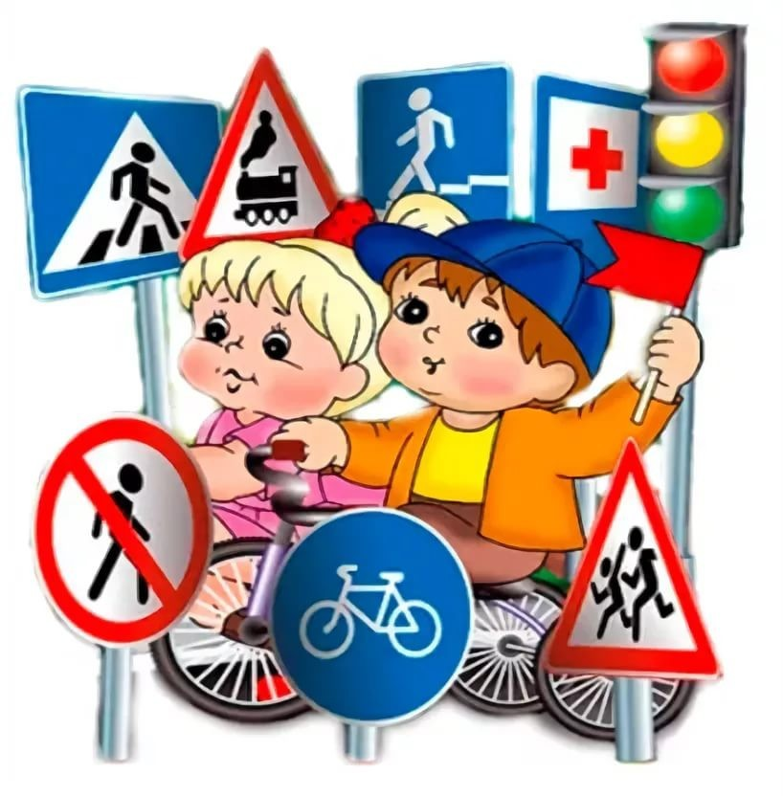

Подготовила: Гаджиева Э.И.

С.Усухчай

С2019-по2020гг.

**Цель:**

- повысить свой профессиональный уровень;

- выработать у детей привычку безопасного поведения на дорогах и расширить у ребе представление о проблемах безопасности дорожного движения.

**Задачи:**

- воспитание дисциплинированности и сознательного выполнения правил дорожного движения, культуры поведения в дорожно-транспортном процессе;

- формировать безопасное поведение на улице у детей старшего дошкольного возраста через ознакомление с правилами дорожного движения.

**Введение:**

С самого раннего возраста необходимо учить детей безопасному поведению на улицах, дорогах, в транспорте и правилам дорожного движения. В этом должны принимать участие и родители, и дошкольные учреждения, а в дальнейшем, конечно же, школа и другие образовательные учреждения.

Сегодня, в соответствии с новыми ФГОС, детский сад должен обеспечить своим воспитанникам качественное, универсальное образование, высокий уровень общей культуры, в том числе и культуры на дороге. Соблюдение правил безопасной жизни должно стать осознанной необходимостью. Известно, что привычки, закрепленные в детстве, остаются на всю жизнь. Вот почему с самого раннего возраста необходимо учить детей правилам дорожного движения.

# Актуальность:

# Я выбрала эту тему, потому что считаю ее актуальной и жизненно необходимой для детей, воспитываемых в современном мире. Важно, как можно раньше научить детей правилам поведения на улицах и дороге. Знакомить с азбукой дорожного движения надо еще до школы, тогда ребенок начинает осознавать окружающий мир, способен запомнить то, что говорят и показывают взрослые. Обучение правилам дорожного движения в детском саду – это жизненная необходимость, поэтому различные мероприятия по обучению и актуализации у детей ПДД так важно в учреждениях дошкольного образования.

Актуальность обучения детей правилам дорожного движения и безопасного поведения на дорогах в наше время ни у кого не вызывает сомнения. С каждым годом интенсивность движения транспорта на дорогах России возрастает, а вместе с этим увеличивается количество дорожно-транспортных происшествий. Сводки о дорожно-транспортных происшествиях с участием детей вызывают большую тревогу и озабоченность общества.

Обеспечение безопасности движения на дороге становится все более важной государственной задачей.

В дошкольном возрасте закладывается фундамент жизненных ценностей, вырабатывается определенная система взаимодействия с социальной действительностью, и всё, что ребёнок усвоит в детстве, прочно останется у него на всю жизнь. У дошкольников отсутствует та защитная реакция на дорожную обстановку, которая свойственна нам, взрослым. Жажда знаний, желание открывать что – то новое, ставит наших почемучек перед реальной опасностью, в частности, и на улице. Вот почему уже в детском саду необходимо изучать с воспитанниками ПДД, формировать у них навыки осознанного безопасного поведения. Но учение ни в коем случае не должно ограничиваться или сводится к «это можно, а это нельзя». Это скучно и неинтересно детям, поэтому задача взрослых, педагогов – сделать обучение занимательным, интересным, игровым, увлекательным.

В процессе организации этой работы ведущая роль принадлежит взрослым, как педагогам, так и родителям, которые должны создавать благоприятные условия для эффективного обучения дошкольников правилам дорожного движения, своим примером формировать безопасную модель поведения на улицах и дорогах города, активизировать личный опыт ребенка.Правила, усвоенные ребенком, впоследствии становятся нормой поведения, а их соблюдение – потребностью человека.

Знакомить детей с правилами дорожного движения, формировать у них навыки правильного поведения на дорогах и улицах в нашем саду мы начинаем с младшего дошкольного возраста.

Однако, в процессе работы по обучению детей ПДД мы столкнулись с такой проблемой: старшие дошкольники достаточно хорошо ориентируются в правилах дорожного движения, доступных их возрасту, теоретически знают их, но на практике, попадая в реальные дорожные ситуации, очень часто нарушают, не соблюдают эти правила. Причинами такого неосторожного поведения детей на дороге являются, на наш взгляд, несколько факторов:

•         дошкольники еще не умеют в должной степени управлять своим поведением, не в состоянии правильно определять расстояние до ближайшей машины и скорость ее передвижения, переоценивают свои возможности, считая себя быстрыми и ловкими;

•         также дети не могут оценивать степень опасности в реальной дорожной ситуации, у них ещё не выработалась способность предвидеть возможность возникновения опасности в быстро меняющейся дорожной обстановке и своевременно реагировать на нее;

•         при организации работы по изучению ПДД следует учитывать тот фактор, что дети дошкольного возраста – это особая категория пешеходов и пассажиров. К ним нельзя подходить с той же меркой, что и к взрослым, ведь для детей дословная трактовка «Правил дорожного движения» неприемлема, а нормативное изложение обязанностей пешеходов и пассажиров на недоступной для них дорожной лексике требует от дошкольников абстрактного мышления, которое в этом возрасте еще не сформировано, что делает процесс обучения и воспитания не эффективным. При таком подходе дети быстро теряют интерес к изучению ПДД, что говорит о необходимости использовать в работе с дошкольниками адекватные их возрасту формы и методы образовательной деятельности, а именно: игровые и наглядные;

•         одним из важнейших факторов, влияющих на поведение детей на дороге, является, на наш взгляд, пример значимых для ребенка взрослых, т.е. его родителей, которые зачастую сами не соблюдают правил дорожного движения, формируя, таким образом, у детей искаженную модель поведения в дорожных ситуациях;

•         помимо этого, значимым фактором выступает то, что работа по пропаганде ПДД среди детей и родителей, проводимая в детских садах, носит скорее общий, чем индивидуальный характер, в процессе взаимодействия с семьями дошкольников по данной проблеме отсутствует конкретизация и адресная направленность.

Проанализировав сложившуюся ситуацию, мы пришли к выводу, что система работы по обучению дошкольников ПДД должна включать как теоретическую базу знаний, доступных возрастным возможностям дошкольников, так и практическую деятельность, строящуюся на адекватных возрасту формах и методах работы с детьми, носящую индивидуальный характер, активизирующую личный опыт ребенка и способствующую тесному взаимодействию с родителями по данной проблеме.

На базе этих программ творческой группой педагогов нашего детского сада разработан и эффективно используется план работы на год «Профилактика детского дорожно-транспортного травматизма, воспитание навыков  безопасного поведения  на   улицах   и дорогах» (Приложение №1), где предусматриваются следующие направления:

- методическое сопровождение педагогов ДОУ,

- работа с воспитанниками ДОУ,

- взаимодействие с родителями,

- взаимодействие с ГИБДД и другим социальным окружением.

Организация всей нашей работы по воспитанию и формированию навыков безопасного поведения на дороге у ребенка-дошкольника строится с учетом принципов, которые взаимосвязаны между собой и реализуются в единстве:

В нашем ДОУ на протяжении ряда лет ведется целенаправленная работа по профилактике детского дорожно-транспортного травматизма. Для этого созданы оптимальные условия для обучения детей правилам безопасного поведения.

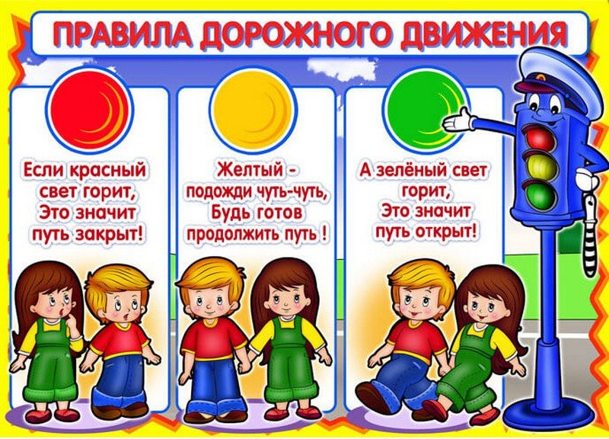

**Игра как ведущий метод обучения детей безопасному поведению на дорогах.**

Игра - один из важнейших видов деятельности ребенка, его самовыражения, способ его совершенствования. В процессе игры развиваются внимание, память, воображение, вырабатываются навыки и привычки, усваивается общественный опыт. Игра - это не только развлечение. Она делает досуг содержательным, учит творчеству, умению ориентироваться в сложных ситуациях, быстроту реакций. С точки зрения психологии игра как вид деятельности отражает практический подход усвоения теоретических знаний, а также умений и навыков. В изучении ПДД особенно важным является приобретение дошкольниками в процессе игровой деятельности конкретных умений и навыков поведения в условиях реального дорожного движения.

Игра представляет собой воссоздание социальных отношений между людьми, их поведение и принятие решений в условиях моделирования реальных ситуаций, общественной жизни. Разнообразие форм и видов деятельности, освоенных ребенком, определяет разнообразие его игр. Игра носит воспитательно-образовательный и развивающий характер, поэтому ее широко используют в учебно-воспитательном процессе. Игра является основным видом активности дошкольника, в процессе которой он упражняет силы, расширяет ориентировку, усваивает социальный опыт. Поэтому, важнейшей задачей является: создание единых подходов к разработке и организации дидактических игр для детей дошкольного возраста; создание условий, необходимых для более широкого внедрения дидактических игр в учебно-воспитательный процесс обучения детей правилам безопасного поведения на дорогах в дошкольных учреждениях. Наиболее доходчивой формой разъяснения детям правил дорожного движения является игра. Обучение, проверка и закрепление знаний по правилам дорожного поведения эффективно осуществляются в игровой форме. Обучая ребенка Правилам дорожного движения, взрослый должен сам четко представлять, чему нужно учить, и как это сделать более эффективно. Он сам должен хорошо разбираться в дорожных ситуациях: нельзя научить хорошо, обучаясь вместе с ребенком. К сожалению, игры, выпускаемые по данной тематике различными производителями, далеко не однозначно описывают и изображают различные правила безопасного поведения на дороге. Поэтому, прежде чем начинать с помощью развивающих игр обучение ребенка, необходимо ознакомиться с содержанием игры и методическими рекомендациями по ее использованию. От того как взрослые сумеют научить ребенка безопасному поведению на дороге и принятию правильного решения в данной конкретной ситуации порой зависит не только его здоровье, но и жизнь. Любое игровое пособие должно содержать методические рекомендации по его использованию, описание самой игры, а также комментарии к дорожным ситуациям, используемым в данной игре. Воспитателю, проводящему занятия с помощью данного игрового пособия, должно быть абсолютно понятны ситуации, в которых могут оказаться дети во время игры. Для правильного проведения занятия в игровой форме необходимо поставить цель и объяснить правила игры. Кроме того, для эффективного достижения цели игры, помимо ее четкой организации, необходимо соблюдение следующих условий:

1. Эмоционально - психологический настрой, стимулирующий позитивное отношение и инициативу играющих.

2. Положительная установка на игру, исключающая скованность и зажатость.

3. Формирование у играющих уверенности в своих силах и в успехе игры. Содержание игры должно быть продуманным и отвечать ее целям и задачам. Это во многом определяет эффективность выполнения стратегической задачи обучения безопасному поведению на дорогах. Сценарий игры должен основываться на актуальных и реальных дорожных ситуациях. Правила игры должны включать в себя элементы соревновательности и стимулировать познавательные мотивы. Несоблюдение этих условий делает игру бессмысленной. Особое значение в проведении игры по ГЩД имеет взаимоотношение воспитателя и воспитуемых. Отсутствие со стороны воспитателя эмоциональной окраски в процессе подготовки и проведения игры, преобладание негативных оценок приводит к снижению у детей побудительных мотивов к игровой деятельности, сковыванию и подавлению инициативы и потере интереса к игре. Игра — это одна из наиболее привлекательных, ярких и эмоциональных форм детской деятельности по усвоению правил поведения в различных сферах жизни. Игра по инициативе ребенка — это форма его самовыражения. Игра по инициативе воспитателя направлена (так должно быть) на усвоение специально подобранных, педагогически целесообразных знаний и умений. К таким знаниям и умениям, безусловно, относятся и те игры, которые обучают дошкольника безопасному поведению на дороге. А сюжетно-ролевые игры позволяют моделировать типовые варианты дорожной обстановки и реализовать возможность разнообразного участия ребенка в игре. При этом следует стремиться максимально, приблизить условия игры к реальной дорожной действительности.

Таким образом, выбор игры должен быть очень осторожным. Игра ни в коем случае не должна быть самоцелью! Воспитателю всегда следует ясно себе представлять, какой конкретной цели он желает достичь той или иной игрой. Эта цель должна быть сформулирована очень четко на основе конкретной темы программы ПДД и строго отвечать конкретному содержанию соответствующих пунктов Правил дорожного движения, конкретным дорожным ситуациям.

**При посадке и высадке из транспорта**

При посадке и высадке из транспорта: Выходите первыми, впереди ребенок, иначе ребенок может упасть, выбежать на проезжую часть. Садитесь в транспортное средство только после полной остановки. Приучите ребенка быть внимательным в зоне остановки – это опасное место (плохой обзор дороги, пассажиры могут вытолкнуть ребенка на дорогу). Пристёгиваться ремнями в автомобиле необходимо абсолютно всем! В том числе и в чужом автомобиле, и при езде на короткие расстояния. Если это правило автоматически выполняется взрослыми, то оно легко войдёт у ребёнка в постоянную привычку. Пользуйтесь в автомобиле автокреслами, т.к это значительно повысит уровень защищенности Вашего ребенка при каждой поездке. Если это возможно, дети должны занимать самые безопасные места в автомобиле: середину или правую часть заднего сиденья, так как с него можно безопасно выйти прямо на тротуар.

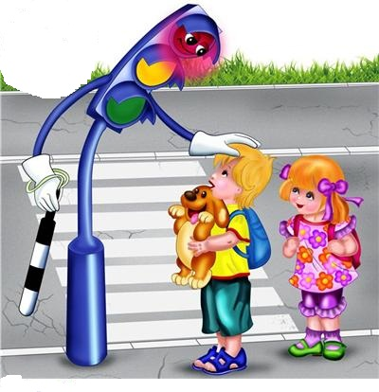

**Дидактические игры по правилам дорожного движения. Для старшего возраста.**

**«Угадай транспорт»**

**Задачи:** закреплять представления детей о транспорте, умению описанию (загадке) узнавать предметы; развивать смекалку, быстроту мышления и речевую активность.  
**Правила:** называть транспорт можно только после того, как прозвучит загадка о нём. Выигрывает тот, кто больше даст правильных ответов, т. е. получивший больше картинок с транспортом. Дети сидят полукругом.  
**Воспитатель:** Мы с вами беседовали о транспорте, наблюдали за его движением по дороге, а сегодня поиграем в игру, которая называется «Угадай транспорт». Послушайте правила игры. Я буду загадывать загадки о транспорте, а вы должны подумать и правильно их отгадать. Кто первым правильно отгадает, о каком транспорте идёт речь в загадке, получает картинку с его изображением. У кого в конце игры будет больше картинок, тот и победит.  
Дом — чудесный бегунок  
На своей восьмёрке ног.  
Бегает аллейкой  
По стальным двум змейкам.  
**(Трамвай)**  
Что за чудо светлый дом?  
Пассажиров много в нём.  
Носит обувь из резины  
И питается бензином.  
**(Автобус)**  
Что такое — отгадай:  
Ни автобус, ни трамвай.  
Не нуждается в бензине,  
Хотя колёса на резине.  
**(Троллейбус)**  
Их видно повсюду, их видно из окон,  
По улице движутся быстрым потоком.  
Они перевозят различные грузы —  
Кирпич и железо, зерно и арбузы.  
**(Грузовики)**  
Этот конь не ест овса,  
Вместо ног — два колеса.  
Сядь верхом и мчись на нём!  
Только лучше правь рулём!  
**(Велосипед)**  
Длинной шеей поверчу,  
Груз тяжёлый подхвачу.  
Где прикажут — положу,  
Человеку я служу!  
**(Подъёмный кран)**  
К нам во двор забрался «крот»,  
Роет землю у ворот.  
Сотни рук он заменяет,  
Без лопаты он копает.  
**(Экскаватор)**  
Вот утюг так утюг!  
Ах, какой огромный!  
Он прошёл — дорога вдруг  
Стала гладкой, ровной!  
**(Каток)**  
Мчится огненной стрелой,  
Мчится вдаль машина.  
И зальёт пожар любой  
Смелая дружина.  
**(Пожарная машина)**  
Полотно, а не дорожка,  
Конь не конь — сороконожка.  
По дорожке той ползёт,  
Весь обоз один везёт.  
**(Поезд)**  
Овсом не кормят,  
Кнутом не гонят,  
А как пашет —  
Пять плугов тащит.  
**(Трактор)**  
Эта сильная машина  
Едет на огромных шинах.  
Сразу полгоры убрал  
Семитонный…(самосвал).  
Чтобы он тебя повёз,  
Не попросит он овёс.  
Накорми его бензином,  
На копыта дай резину.  
И тогда, поднявши пыль,  
Побежит…(автомобиль).

**«Подумай — отгадай»**

**Задачи:** активизировать процессы мышления, внимания и речи детей; уточнить представление о транспорте и правилах дорожного движения; воспитывать сообразительность и находчивость.  
**Правила:** необходимо давать правильный индивидуальный ответ, а не выкрикивать его хором. Выигрывает тот, кто получил больше фишек за правильные ответы.  
Дети сидят полукругом.  
**Воспитатель:** Я хочу узнать, кто у нас в группе самый находчивый сообразительный. Я буду вам задавать вопросы, кто знает правильный ответ, должен поднять руку. Отвечать хором нельзя. Кто первым ответит правильно, получает фишку. В конце игры посчитаем фишки и узнаем победителя. Победит тот, у кого их будет больше всего.  
Сколько колёс у легкового автомобиля? (Четыре.)  
Сколько человек могут ехать на одном велосипеде? (Один.)  
Кто ходит по тротуару? (Пешеход.)  
Кто управляет автомобилем? (Водитель.)  
Как называется место пересечения двух дорог? (Перекрёсток.)  
Для чего нужна проезжая часть? (Для движения транспорта.)  
По какой стороне проезжей части движется транспорт? (По правой.)  
Что может произойти, если пешеход или водитель нарушил правила дорожного движения? (Авария или ДТП.)  
Какой свет верхний на светофоре? (Красный.)  
С какого возраста разрешается детям ездить на велосипеде по улице? (С 14лет.)  
Сколько сигналов у пешеходного светофора? (Два.)  
Сколько сигналов у транспортного светофора? (Три.)  
На какое животное похож пешеходный переход? (На зебру.)  
Как пешеход может попасть в подземный переход? (По лестнице вниз.)  
Если нет тротуара, где можно двигаться пешеходу? (По обочине слева, навстречу транспорту.)  
Какие машины оборудованы специальными звуковыми и световыми сигналами? («Скорая помощь», пожарная и милицейская машины.)  
Что держит в руке инспектор ГИБДД? (Жезл.)  
Какой сигнал подаёт автомобиль, поворачивая вправо? (Моргает правой маленькой лампочкой.)  
Где нужно играть, чтобы не подвергаться опасности? (Во дворе, на детской площадке.)

**Работа с детьми**

|  |  |
| --- | --- |
| **Мероприятия** | **Сроки** |
| |  |  | | --- | --- | | |  | | --- | | Беседа: закрепить знания о транспорте, дорожных знаках, закрепить правила безопасности движения. Дидактическая игра « Угадай транспорт»   Рисование : «Светофор». | | | Сентябрь |
| Просмотр и обсуждение мультика о правилах дорожного движения ( Лунтик учит правила дорожного движения)  Беседа:   |  | | --- | | «Переходим проезжую часть улицы» - закрепить правила поведения во время перехода через дорогу по «зебре», знаку. | | Октябрь |
| Составление рассказов из личного опыта «Как я шёл с мамой в детский сад»   Компьютерная презентация «Кто следит за порядком на дорогах» | Ноябрь |
| Отгадывание загадок по ПДД. Сюжетно-ролевая игра «Мы водители». | Декабрь |
| Дидактическая игра « Подумай отгадай»  Подвижная игра «Светофор»  Рассказ воспитателя о том, где можно и где нельзя играть. | Январь |
| Беседа «Как вести себя в общественном транспорте. Рассматривание иллюстраций, обсуждение различных ситуаций поведения пассажиров в общественном транспорте»  Сюжетно – ролевая игра « Пассажиры» | Февраль |
| Просмотр мультика и обсуждение «Уроки тетушки совы»  Дидактическая игра «Назови правильно» по теме «Дорожные знаки».  Рисование дорожных знаков по желанию кто, какой хочет.    Беседа на тему «Осторожно, скользкая дорога! » | Март |
| **Театрализованная игра "Друзья Светофорика"**   |  | | --- | | Рисование «Улицы города» (изображать части улицы, транспорт, знаки, пешеходов). | | Апрель |
| Чтение: А. Дорохов «Подземный переход».   |  | | --- | | Беседа: «Как перейти улицу» - закрепить правила движения по знаку. | |  | | Май |

**Работа с родителями**

|  |  |
| --- | --- |
| Мероприятия | Сроки |
| Консультация для родителей- «Безопасность детей - забота взрослых». | сентябрь |
| Родительское собрание «Проблемы обеспечения безопасности ребенка». | октябрь |
| Памятка для родителей « Ребёнок должен знать…» | ноябрь |
| Памятка при посадке и высадке из транспорта | декабрь |
|  | январь |
| Консультация: «Родители – пример для детей в соблюдении правил дорожного движения» | февраль |
| Консультация для родителей: «Ребенок в автомобиле» | март |
| Рекомендация: Посмотреть м\ф «Смешарики - азбука безопасности», обсудите сюжеты. | апрель |
|  | май |